1. Atliec uz trigonometriskā vienības riņķa dotos grādus un radiānus!
$$300°$$ | $$-225°$$ | $$390°$$ | $$45°$$ | $$180°$$
$$\frac{π}{3}$$ | $$-\frac{π}{2}$$ | $$-\frac{3π}{4}$$ | $$\frac{4π}{3}$$ | $$-\frac{2π}{3}$$

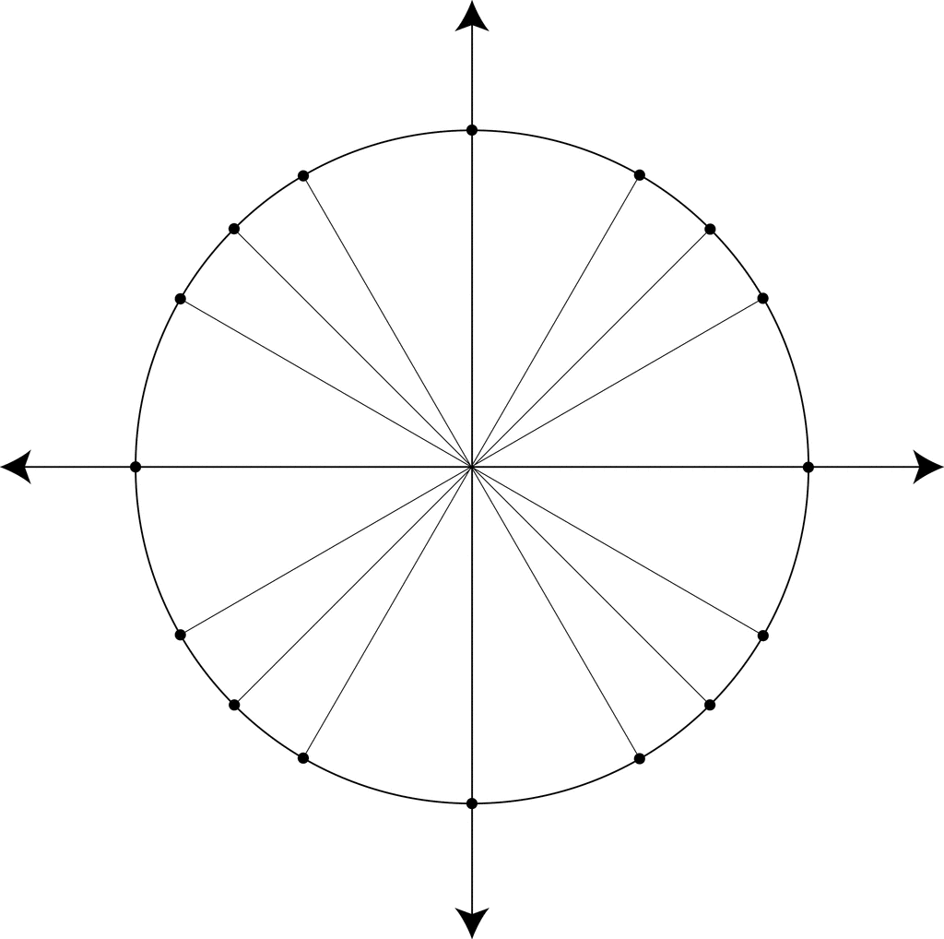

2. Nosaki, vai sinusa, kosinusa, tangensa vērtība var būt dotais skaitlis!
a) | $$\frac{1}{5}$$ | b) | $$-4,2$$ | c) | $$\frac{\sqrt{3}}{2}$$ | d) | $$-\sqrt{3}$$

3. Izsaki grādos vai radiānos!
a) | $$\frac{5π}{12}$$ | b) | $$\frac{7π}{18}$$ | c) | $$760°$$ | d) | $$210°$$

4. Nosaki vērtību, lietojot trigonometrisko vienības riņķi!
a) | $$\sin{\frac{5π}{4}}$$ | b) | $$\cos{\frac{5π}{3}}$$ | c) | $$tg(-30°)$$ | d) | $$tg270°$$

5. Nosaki, kura kvadranta leņķis ir $α$!
a) | $\sin{α}>0$ un $\cos{α}>0$ | b) | $\sin{α}<0$ un $\cos{α}>0$ | c) | $\cos{α}>0$ un $tgα<0$

6. a) Uzzīmē pagrieziena leņķi, ja $\sin{α}=\frac{2}{3}$. b) Uzzīmē pagrieziena leņķi, ja $\cos{β}=-\frac{2}{3}$.
a)  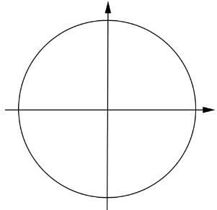 | b)  

7. Aprēķini izteiksmes vērtību!
a) | $$(\cos{0°}+tg45°)∙(\sin{30°}-tg225°)$$
b) | $$2\sin{30°}-\sin{60°}∙tg(-135°)∙tg30°$$

8. Koordinātu plaknē attēlots funkcijas $y=\sin{x}$ grafiks. Uzzīmē dotajā koordinātu plaknē funkcijas
$y=\sin\left(x-\frac{π}{4}\right)$ un funkcijas $y=\sin{2x}$ grafiku!
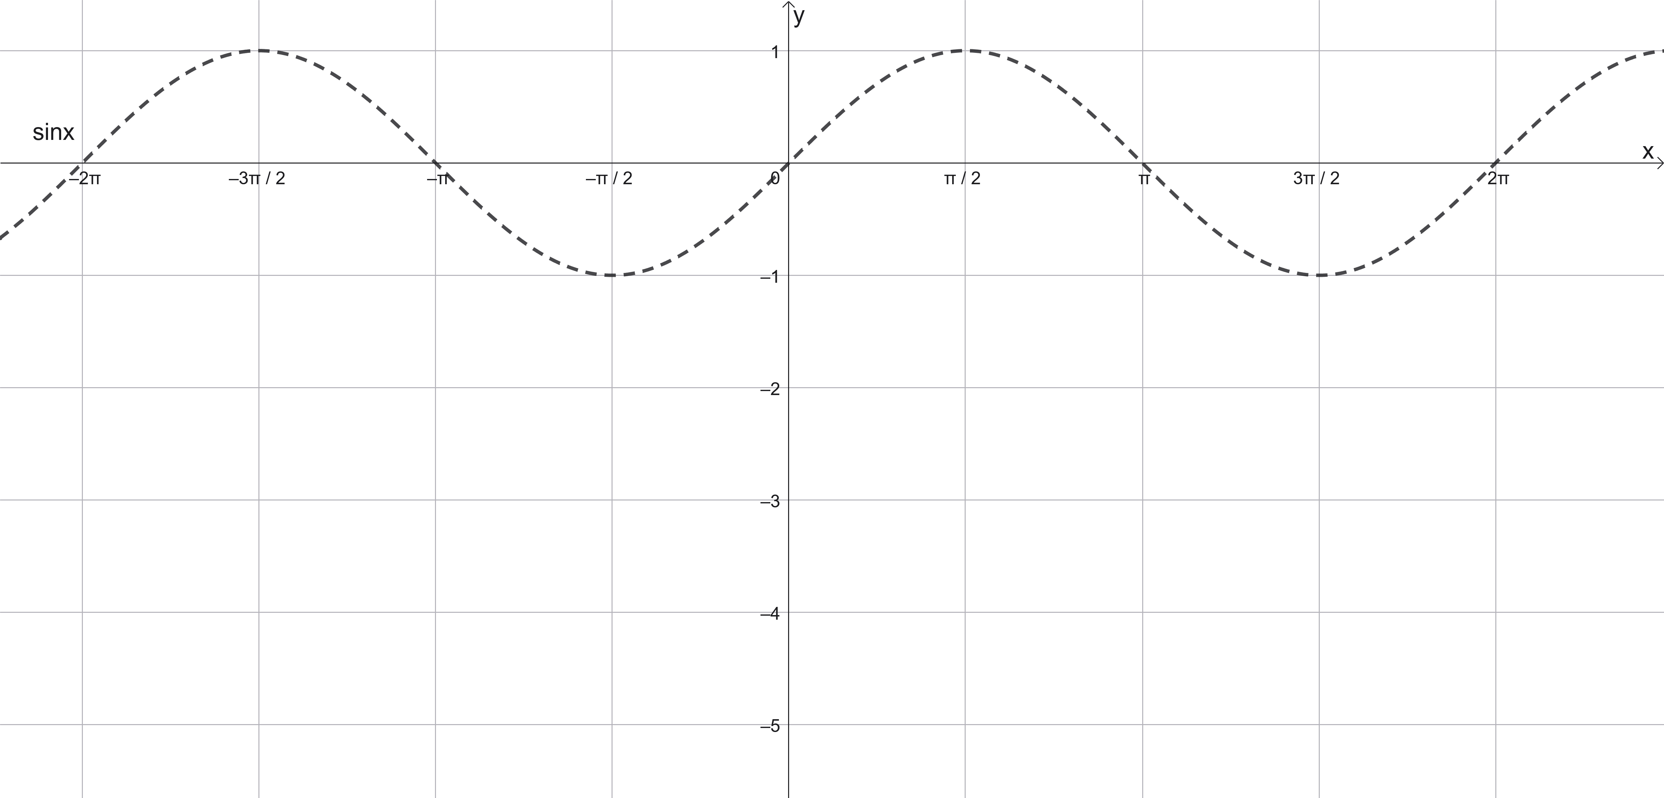

- Uzraksti vienu intervālu, kurā funkcija $y=\sin{2x}$ ir augoša!
- Nosaki vienu intervālu, kurā funkcija $y=\sin\left(x-\frac{π}{4}\right)$ ir dilstoša un tās vērtības ir negatīvas!
- Nosaki funkciju $y=\sin\left(x-\frac{π}{4}\right)$ un $y=\sin{2x}$ periodu!
- Zināms, ka skaņas viļņa svārstības var modelēt ar sinusa funkcijas palīdzību. Nosaki un pamato, kurš no trim uzzīmētajiem grafikiem atbilst skaņas vilnim ar lielāku frekvenci? Frekvence ir svārstību skaits vienā sekundē.

